Toruń, 26 stycznia 2023 roku

Radny Miasta Torunia
Piotr Lenkiewicz

Sz. Pan
Michał Zaleski
Prezydent Miasta Torunia

WNIOSEK

Powołując się na § 18 Statutu Rady Miasta Torunia w nawiązaniu do § 36 ust. 4 Regulaminu Rady Miasta Torunia zwracam się do Pana Prezydenta z wnioskiem:

- o poprawienie montażu słupków ograniczających możliwość parkowania poza miejscami do tego wyznaczonymi na Rubinkowe (okolice ul. Rydygiera)

UZASADNIENIE

Nie tak dawno po moim wniosku pojawiły się dodatkowe słupku w otoczeniu m.in. ul. Rydygiera. Niestety ich montaż został wykonany w mało precyzyjny sposób, który nie spełnia swojego założenia (co widać na załączonych zdjęciach). Kierowcy są w stanie dokonać niemal ekwilibrystycznych zabiegów parkowania aby zmieścić swoje pojazdy pomiędzy słupkami, tym samym parkując w miejscach niedozwolonych oraz niszcząc tereny zielone. Bardzo proszę o poprawę tego montażu tak aby spełniało to swoje założenia.

/-/ Piotr Lenkiewicz Radny Miasta Torunia

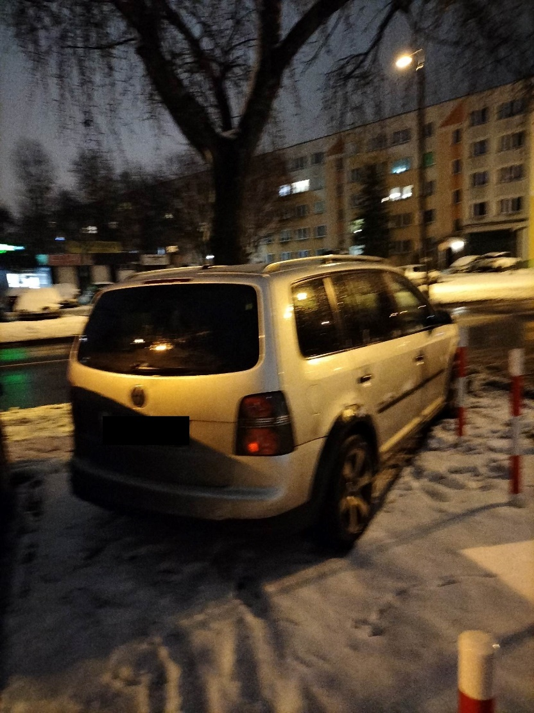
Zał. 1

